河南省2008年初中毕业生学业暨高级中等学校招生考试
数 学
（满分120分，考试时间100分钟）

一、选择题（每小题3 分，共18分。下列各小题均有四个答案，其中只有一个是正确的）
1．的绝对值是（ ）
A． B．$\frac{1}{7}$ C．7 D．-7

2．为支援四川地震灾区，中央电视台于5月18日晚举行了《爱的奉献》赈灾晚会，晚会现场捐款达1514000000元，1514000000用科学法表示正确的是（ ）
A．1514×10⁶ B．15.14×10⁸
C．1.514×10⁹ D．1.514×10¹⁰

3．不等式的解集在数轴上表示正确的是 （ ）
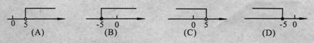

4．如图①是一些大小相同的小正方体组成的几何体，其主视图如图②所示，则其俯视图是 （ ）
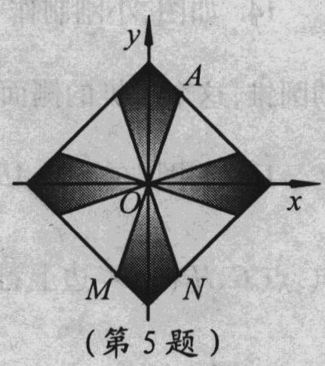
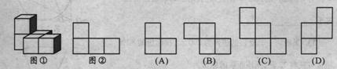
5．如图，阴影部分组成的图案既是关于x轴成轴对称的图形，又是关于坐标原点O成中心对称的图形，若点A的坐标是（1,3），则点M和点N的坐标分别为 （ ）
A．M（1，-3），N（-1，-3）
B．M（-1，-3），N（-1，3）
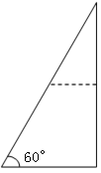
C．M（-1，-3），N（1，-3）
D．M（-1， 3），N（1，-3）

6．如图所示，有一张一个角为60°的直角三角形纸片，沿其一条中位线剪开后，不能拼成的四边形是 （ ）
A．邻边不等的矩形 B．等腰梯形
C．有一角是锐角的菱形 D．正方形

二、填空题（每小题3分，共27分）
7．比-3小2的数是________________。

8．图象经过点（1，2）的正比例函数的表达式为________________。
9．如图，直线，AB∥CD，，那么∠2的度数是________________。

10．学校篮球集训队11名队员进行定点投篮训练，将11名队员在1分钟内投井篮框的球数由小到大排序后这6、7、8、9、9、9、9、10、10、10、12。这组数据的众数和中位数分别是________________。

11．已知反比例函数的图象经过点（m，2）和（-2,3），则m的值为________________。

12．如图所示，边长为1的小正文形构成的风格中，半径为1的⊙O的圆心O在格点上，则∠AED的正切值等于________________。
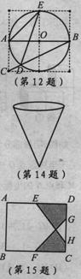
13．某商店一套夏装的进价为220元，按标价的80%销售可获利72元，则该服装的标价为________元。

14．如图，小刚制作了一个高12cm，底面直径为10cm的圆锥，这个圆锥的侧面积是________cm²。

15．如图，在矩形ABCD中，E、F分别是边AD、BC的中点，点G、H在DC边上，且，若AB=10，BC=12，则图中阴影部分的面积为________。

三、解答题（本大题8个小题，共75分）
16．（8分）先化简，再求值：
,其中。

17．(9分)图①、图②反映的是综合商场今年1～5月份的商品销售额统计情况，观察图①、图②，解答下面问题：

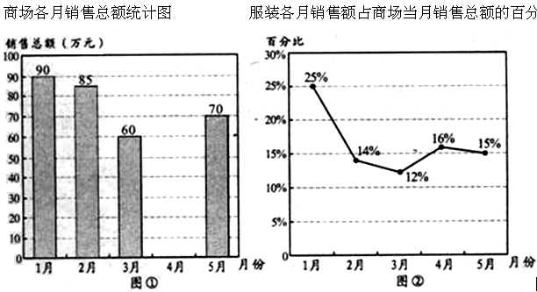
（1）来自商场财务部的报告表明，商场1～5月份的销售总额一共是370元，请你根据这一信息补全图①，并写出两条由如上两图获得的信息；
（2）商场服装5月份的销售额是多少万元？
（3）小华观察图②后认为，5月份服装部的销售额比4月份减少了，你同意他的看法吗？为什么？

18．（9分）复习“全等三角形”的知识时，老师布置了一道作业题：“如图①，已知，在△ABC中，AB＝AC，P是△ABC中内任意一点，将AP绕点A顺时针旋转至AQ，使∠QAP=∠BAC，连结BQ、CP则BQ=CP。”
小亮是个爱动脑筋的同学，他通过对图①的分析，证明了△ABC≌△ACP，从而证得BQ＝CP。之后，他将点P移到等腰三角形ABC外，原题中其它条件不变，发现“BQ＝CP” 仍然成立，请你就图②给出证明。
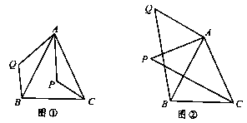

19．（9分）如图，有四张不透明的卡片，除正面写有不同的数字外，其它均相同。将这四张卡片背面向上洗匀，从中随机抽取一张，记录数字。试用列表或画树状图的方法，求抽出的两张卡片上的数字都是正数的概率。
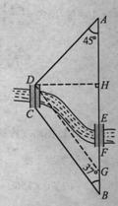
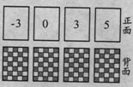

20．（9分）如图所示，A、B两地之间有条河，原来从A地到B地需要经过桥DC，沿折线A→D→C→B到达，现在新建了桥EF，可直接沿直线AB从A地到达B地。已知BC＝11km，∠A＝45°，∠B＝37°，桥DC和AB平行，则现在从A地到B地可比原来少走多少路程？(结果精确到0.1km，参考数据： $\sqrt{2}$≈1.14，sin37°≈0.60,cos37°≈0.80)

21．（9分）如图，在平面直角坐标系中，点A的坐标是（10,0），点B的坐标为（8,0），点C，D在以OA为直径的半圆M上，且四边形OCDB是平行四边形，求点C的坐标。
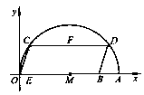

22．（10分）某校八年级举行英语演讲比赛，派了两位老师去学校附近的超市购买笔记本作为奖品，经过了解得知，该超市的A，B两种笔记本的价格分别是12元和8元，他们准备购买这两种笔记本共30本。
（1）如果他们计划用300元购买奖品，那么能买这两种笔记本各多少本？
（2）两位老师根据演讲比赛的设奖情况，决定所购买的A种笔记本的数量要少于B种笔记本数量的$\frac{2}{3}$，但又不少于B种笔记本数量的$\frac{1}{3}$，如果设他们买A种笔记本n本，买这两种笔记本共花费w元。
①请写出w（元）关于n（本）的函数关系式，并求出自变量n的取值范围；
②请你帮他们计算，购买这两种笔记本各多少时，花费最少，此时的花费是多少元？

23．（12分）如图，直线和x轴、y轴的交点分别为B、C，点A的坐标是（-2,0）。
(1)试说明△ABC是等腰三角形；
(2)动点M从点A出发沿x轴向点B运动，同时动点N从点B出发沿线段BC向点C运动，运动的速度均为每秒1个单位长度，当其中一个动点到达终点时，它们都停止运动，设点运动t秒时，△MON的面积为s。
①求s与t的函数关系式；
②当点M在线段OB上运动时，是否存在s=4的情形？若存在，求出对应的t值；若不存在，说明理由；
③在运动过程中，当△MON为直角三角形时，求t的值。
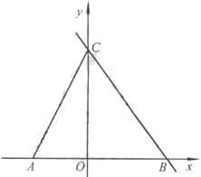

参考答案
1．A 2．C 3．B 4．B 5．C 6．D
7．-5 8． 9．56°
10．9，9
11．-3 12． 13．340 14．
15．35
16．解：原式
$−\frac{1}{(a−1)^{2}}$
当$a$=1$−\sqrt{2}$时，原式
17．解：（1）图略（按照4月份销售总额为65万元，正确补出图形）
（2）70×15%＝10.5（万元）
（3）不同意
因为4月份服装销售额为65×16%＝10.4（万元）≤10.5（万元），所以5月份销售额比4月份销售额增加了，不是减少了。

18．证明：∵ ∠QAP＝∠BAC
∴ ∠QAP＋∠PAB＝∠PAB＋∠BAC
即 ∠QAB＝∠PAC
在△ABQ和△ACP中
∴ △ABQ≌△ACP。
∴ BQ=CP。

19．解：可以用下表列举所有可能性：
第一次  第二次 | -3 | 0 | 3 | 5
-3 | -3，-3 | 0，-3 | 3，-3 | 5，-3
0 | -3，0 | 0，0 | 3，0 | 5，0
3 | -3，3 | 0，3 | 3，3 | 5，3
3 | -3，5 | 0，5 | 3，5 | 5，3

由上表知，共有16种情况，每种情况发生的可能性相同，两张卡片都是正数的情况出现了四次，因此，两张卡片上的数都是正数的概率

20．解：如图，过点D作DH⊥AB于H，DG∥CB交AB于G。
∵ DC∥AB，∴四边形DCBG为平行四边形，
∴ DC＝GB，GD＝BC＝11。
∴ 两条路线路程之差为AD＋DG－AG。
在Rt△DGH中，
DH＝DG·sin37°≈11×0.60＝6.60，
GH＝DG·cos37°≈11×0.80＝8.80.
在Rt△ADH中,
≈1.41×0.60＝9.31
AH=DH≈6.60
∴ AD＋DG－AG＝(9.31+11)-(6.60+8.80)≈4.9(km)
即现在从A地到B地可比原来少走约4.9km

21．解：∵ 四边形OCDB是平行四边形，B（8,0），
∴ CD∥OA，CD＝OB＝8
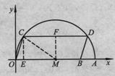
过点M作MF⊥CD于点F，则
过点C作CE⊥OA于点E，
∵ A（10,0），
∴ OE＝OM－ME＝OM-CF＝5-4=1
连结MC，则
∴ 在Rt△CFM中，
∴ 点C的坐标为（1,3）

22．解：（1）设能买A种笔记本x本，则能买B种笔记本(30-x)本
依题意得：12x+8(30-x)=300,解得x=15.
因此，能购买A，B两种笔记本各15本
（2）①依题意得：,
即,
且有
解得 $\frac{\text{15}}{2}$≤n＜12
所以,w（元）关于n（本）的函数关系式为：,
自变量n的取值范围是$\frac{\text{15}}{2}$≤n＜12，n为整数。
②对于一次函数，
∵ w随n的增大而增大，且$\frac{\text{15}}{2}$≤n＜12，n为整数，
故当n为8 时，w的值最小
此时，30-n＝30-8＝22，w＝4×8＋240＝272（元）。
因此，当买A种笔记本8本、B种笔记本22本时，所花费用最少，为272元

23．解：（1）将代入,得到x=3,
∴ 点B的坐标为（3,0）；
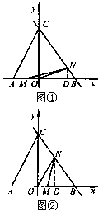
将x=0,代入,得到,
∴ 点C的坐标为（0,4）
在Rt△OBC中，∵ OC＝4，OB＝3，∴ BC＝5。
又A(-2,0)，∴ AB＝5，∴ AB＝BC，∴ △ABC是等腰三角形。
（2）∵ AB=BC=5，故点M、N同时开始运动，同时停止运动。
过点N作ND⊥x轴于D，
则ND＝NB·sin∠OBC＝$\frac{4}{5}t$，
①当0＜t＜2时（如图①）
OM＝2-t,
∴
=$−\frac{2}{5}t^{2}+\frac{4}{5}t$
当2＜t≤5时（如图②乙），OM＝t-2,
∴
（注：若将t的取值范围分别写为0≤t≤2和2≤t≤5,不扣分）
②存在s＝4的情形。
当s＝4时，$\frac{2}{5}t^{2}−\frac{4}{5}t$＝4
解得1+$\sqrt{\text{11}}$, 1-$\sqrt{\text{11}}$秒。
③当MN⊥x轴时，△MON为直角三角形，
MB＝NB·cos∠MBN＝$\frac{3}{5}t$，又MB＝5－t.
∴ $\frac{3}{5}t$=5-t, ∴
当点M，N分别运动到点B，C时，△MON为直角三角形，t=5.
故△MON为直角三角形时，秒或t＝5秒.

